

**ALUMNO. COB CORREA LUIS ABRAHAM**

**MODULO.23**

**GRUPO.M23C4G15-BB-035**

**FACILITADOR. SILVIA L. ARROYO SOTELO**

**FASE 3: ORGANIZACIÓN: ACTIVIDADES, TAREAS, RECURSOS Y PROCESOS**

**FECHA DE ENTREGA. SABADO 29-08-20**



Diagrama de flujo

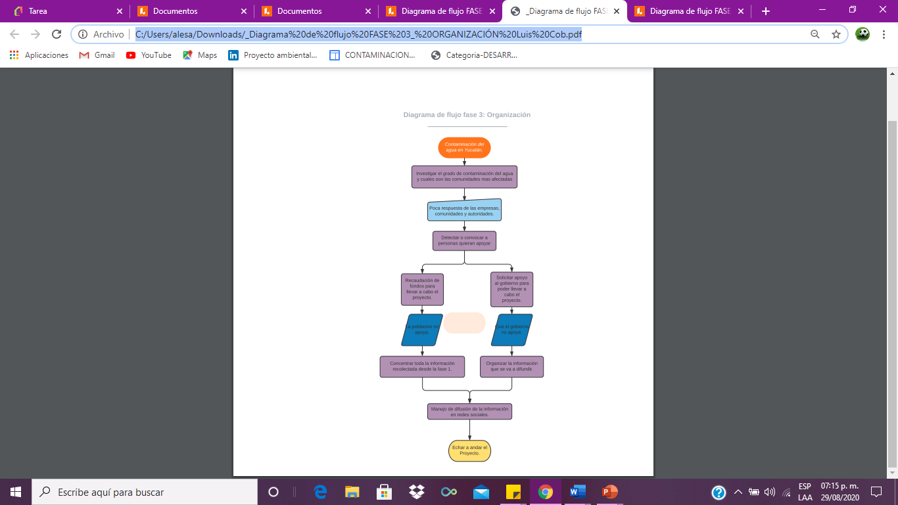

Link de video

<https://drive.google.com/file/d/1EBddO6ayFKFPu_fEV2_wiYk4w8tjir1M/view?usp=sharing>